SCIENCES PHYSIQUES
DURÉE: 4 HEURES
Pour les épreuves d'admissibilité, l'usage de calculatrices électroniques de poche à alimentation autonome, non imprimantes et sans document d'accompagnement, est autorisé, une seule à la fois étant admise sur la table ou le poste de travail, et aucun n'échange n'est autorisé entre les candidars.
SISMOLOGIE ET STRUCTURE INTERNE DE LA TERRE
Les secousses sismiques, naturelles ou artificielles, sont à l'origine d'ondes mécaniques se propageant au sein ou en surface de la Terre. Le comportement de ces ondes, entre l'hypocentre et le lieu de réception, est déterminé par la structure interne de la Terre. Ce problème aborde les principales méthodes mises en œuvre en sismologie pour sonder la Terre à différentes échelles de profondeur.
Les différentes parties du problème sont, dans une large mesure, indépendantes.
Partie I : Les ondes sismiques de volume
On établit dans cette partie les équations de propagation des ondes de déformation au sein d'un solide. Le solide est immobile au repos, de masse volumique $ρ_{0}$. On note $\vec{u}(M,t)$ le déplacement, à un instant quelconque, d'un élément de solide, en $M$ au repos. On restreint l'étude aux ondes planes se propageant selon $\vec{e_{x}}$, et aux déformations bidimensionnelles : $\vec{u}(x,t)=u_{x}(x,t)\vec{e_{x}}+u_{y}(x,t)\vec{e_{y}}$. Les déformations locales du milieu sont à l'origine de contraintes, forces surfaciques, qu'exercent les particules de solide les unes sur les autres. Avec une onde plane, $\vec{u}(x,t)$, il n'apparaît des contraintes que sur les surfaces normales à $\vec{e_{x}}$. Soit $dS$ une telle surface élémentaire (Figure 1), située en $x_{0}$ au repos, la force élastique exercée par l'élément $1,x<x_{0}$, sur l'élément $2,x>x_{0}$, s'écrit :
$${\vec{dF}}_{1→2}={\vec{f}}_{1→2}dS\text{ avec }{\vec{f}}_{1→2}=−(λ+2μ)\frac{∂u_{x}}{∂x}\left(x_{0}\right)\vec{e_{x}}−μ\frac{∂u_{y}}{∂x}\left(x_{0}\right)\vec{e_{y}}$$
$λ$ et $μ$ sont les coefficients de Lamé, constantes positives, caractéristiques du milieu.
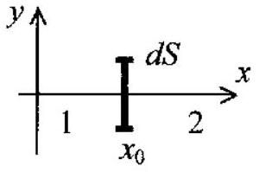
Figure 1
- Justifier brièvement le signe négatif dans l'expression de la force. Pourquoi cette forme n'est-elle valable que dans le cadre des faibles déformations? Donner les unités des coefficients de Lamé.
- Soit un parallélépipède élémentaire de volume $dτ$, de dimensions $dx,dy$ et $dz$ selon les trois axes cartésiens. La résultante des forces élastiques qu'il subit s'écrit : $\vec{dF}=\vec{f_{v}}dτ$; déterminer l'expression de la densité volumique $\vec{f_{v}}$ des forces élastiques.
- Dans le cadre des faibles déformations, les équations seront linéarisées en se limitant aux termes du premier ordre en $\vec{u}$ et ses dérivées. Effectuer un bilan de matière à l'aide d'une tranche d'épaisseur $dx$ au repos, et montrer que la masse volumique $ρ(x,t)$ vérifie :
$$ρ=ρ_{0}\left(1−\frac{∂u_{x}}{∂x}\right)$$
Traduire l'approximation effectuée à l'aide d'une condition sur les longueurs d'onde $Λ$ présentes.
4) En supposant que les particules de solide ne sont soumises qu'aux contraintes élastiques, montrer que les déformations $u_{x}(x,t)$ et $u_{y}(x,t)$ vérifient chacune une équation de d'Alembert. Exprimer les célérités respectives $c_{P}$ (onde P ) et $c_{S}$ (onde S ) de ces ondes.
5) Justifier à l'aide d'un schéma que l'une de ces deux ondes est dite de compression, alors que l'autre est dite de cisaillement. Que dire sur l'existence de telles ondes dans un liquide?
6) Lors d'un tremblement de Terre, des ondes sont émises dans toutes les directions. La connaissance des distances entre la source sismique (hypocentre) et différentes stations réceptrices permet la localisation de l'hypocentre. Dans un milieu homogène, exprimer la distance $D$ d'une station à la source, en fonction des célérités $c_{P}$ et $c_{S}$, et de la durée $Δt$ séparant les arrivées des ondes P et S à la station.
7) Applications numériques. Dans la croûte continentale : $c_{P}=7,0 km.s^{−1}$ et $c_{S}=4,5 km.s^{−1}$. Calculer la distance à la source sismique si $Δt=70 s$. Avec quelle précision faut-il connaître $Δt$ pour localiser l'hypocentre à 1 km près? A votre avis, par quoi est limitée la précision de cette mesure de distance?
8) Les périodes des ondes sismiques sont comprises entre 1 et 1000 secondes. Commenter l'approximation effectuée à la question 3 ?
Partie II : La théorie des rais
Dans un milieu hétérogène, où la célérité n'est pas uniforme, le comportement ondulatoire des ondes sismiques est complexe. On utilise la théorie des rais, analogue de l'optique géométrique pour les ondes lumineuses, qui étudie les trajectoires des pinceaux d'ondes sismiques perpendiculaires aux surfaces d'onde. Les résultats concernant le cas des ondes planes sont utilisables ici. Le modèle sismologique le plus utilisé pour la structure de la Terre (PREM) présente la symétrie sphérique. Il a été obtenu à partir d'informations fournies par les ondes de volume, les ondes de surface et les modes propres de la Terre. Ces différents aspects sont abordés dans les parties qui suivent. On donne les célérités des ondes P et S en fonction de la profondeur (Figure 2).
- Donner la condition sur la longueur d'onde $Λ$ permettant d'utiliser une théorie géométrique plutôt qu'ondulatoire. En déduire, en utilisant le modèle PREM, la gamme de fréquences des ondes sismiques vérifiant cette condition. Quels types de phénomènes ne peuvent être décrits par la théorie des rais?
- Soient deux milieux homogènes, séparés par un dioptre plan, dans lesquels la célérité des ondes P vaut respectivement $c_{1}$ et $c_{2}$. Un rai sismique incident dans le milieu 1 rencontre l'interface. Donner les analogues des lois de Descartes pour la réflexion et la réfraction des rais sismiques. Effectuer un schéma indiquant les orientations des angles considérés.
PREM, Dziewonski et Anderson (1981)
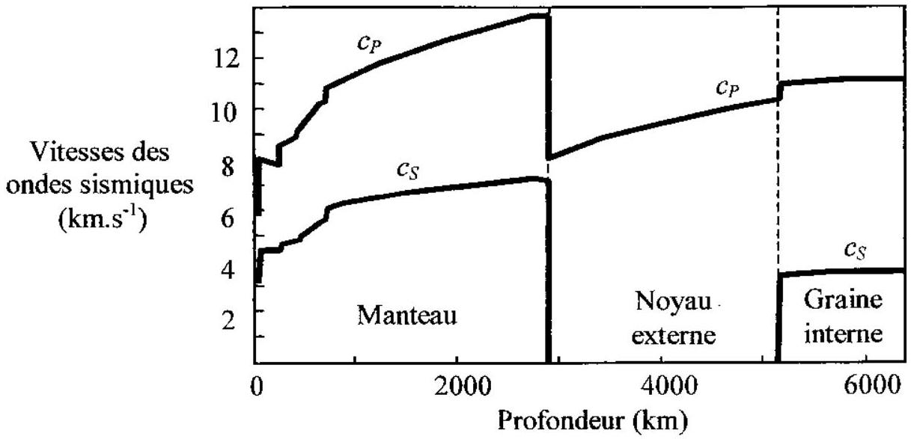
Figure 2
Détermination de l'épaisseur de la croûte terrestre par réfraction sismique
Modélisons la Terre, au voisinage de sa surface, par un milieu à deux couches planes homogènes : la croûte d'épaisseur $H$ située au-dessus du manteau (Figure 3). On ne considère que les ondes P de célérité $c_{1}$ et $c_{2}$, avec $c_{1}<c_{2}$. Un tremblement de terre se produit en A , et émet des ondes sismiques dans toutes les directions. Trois ondes de type P peuvent être reçus au point B à la distance $D$ de A . L'onde $P_{g}$ désigne celle se propageant en ligne droite dans le milieu 1. L'onde $P_{M}P$ désigne celle se réfléchissant sur l'interface, en $I$. L'onde $P_{n}$ est due à un retour dans le milieu 1 , de la partie de l'onde réfractée dans le milieu 2, qui se propage tangentiellement à l'interface.
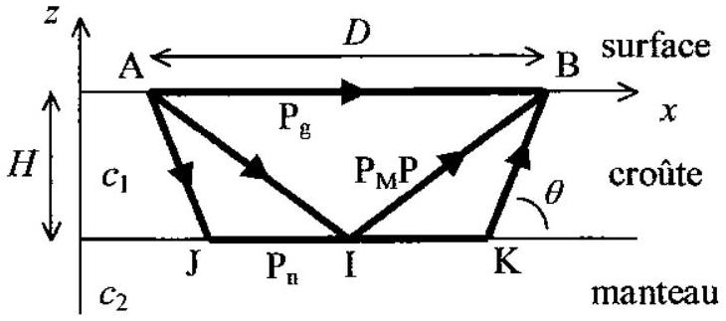
Figure 3
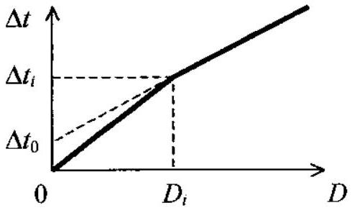
Figure 4
- Déterminer l'angle $θ$ en fonction des célérités $c_{1}$ et $c_{2}$. Montrer que l'onde $P_{n}$ ne peut exister qu'à partir d'une distance critique $D_{c}$ que l'on exprimera.
- Exprimer, pour chaque onde, le temps de parcours en fonction de la distance $D:Δt\left(P_{g}\right),Δt\left(P_{M}P\right)$ et $Δt\left(P_{n}\right)$. Justifier en particulier que $Δt\left(P_{M}P\right)=Δt\left(P_{n}\right)$ pour $D=D_{c}$.
- Représenter, sur un même graphe, les allures des trois courbes représentant $Δt$ en fonction de $D$. De telles courbes sont appelées hodochrones. On précisera leur comportement asymptotique à grande distance, ainsi que les valeurs prises en $D=0$ et $D=D_{c}$.
- Pour l'étude de la croûte, les sismologues utilisent des sources explosives de forte puissance, et alignent des sismomètres régulièrement sur de grandes distances. Souvent, dans les hodochrones obtenus, ne sont utilisés que les temps de parcours des ondes les plus rapides. La figure 4 donne le temps d'arrivée de l'onde la plus rapide en fonction de la distance $D$ à parcourir. Il s'agit sensiblement de deux portions de droite, une rupture de pente est observée pour $D_{i}=150 km$; on relève également : $Δt_{i}=23 s$ et $Δt_{0}=5 s$. Calculer les célérités $c_{1}$ et $c_{2}$ des ondes dans la croûte et le manteau. Exprimer l'épaisseur $H$ en fonction de $c_{1}$ et $c_{2}$, et l'évaluer numériquement.
Modèle plus réaliste d'un gradient de célérité
On envisage maintenant une variation linéaire de la célérité dans la croûte : $c_{1}=c_{10}(1−kz)$ où $k$ est une constante positive. Un rai sismique est émis en $A(z=0,x=0)$ dans une direction faisant l'angle $i_{0}$ avec l'axe $Ax$.
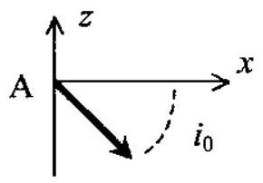
7) Établir, en utilisant les lois de Descartes entre $z$ et $z+dz$, la relation liant $dx$ et $dz$ le long du rai :
$$dx=−dz\frac{(1−kz)cos⁡i_{0}}{\sqrt{1−(1−kz)^{2}\cos^{2}⁡i_{0}}}.$$
- Intégrer cette relation et montrer que la trajectoire du rai est un arc de cercle; préciser les coordonnées de son centre $\left(x_{0},z_{0}\right)$ et son rayon $R$, en fonction de $i_{0}$ et de $k$. Retrouver le cas du milieu homogène.
- Tracer sur un même graphe deux rais émis du même point sous les angles $i_{01}$ et $i_{02}$ avec $i_{01}<i_{02}$.
- À la profondeur $H$ commence le manteau. Montrer qu'il existe, contrairement au milieu homogène, une distance maximale $D_{\text{max }}$ en surface pour recevoir un rai sismique ne se propageant que dans la première couche (de type $P_{g}$ ). Exprimer cette distance en fonction de $H$ et $k$.
- Soit maintenant un modèle à deux couches, présentant les gradients de célérité : $c_{1}=c_{10}\left(1−k_{1}z\right)$ et $c_{2}=c_{20}\left(1−k_{2}z\right)$. On modélise ainsi le manteau, compris entre $z=0$ et $z=−H_{1}$, et le noyau externe. L'épaisseur de la croûte est ainsi négligée. Le modèle PREM donne $c_{1}\left(−H_{1}\right)>c_{2}\left(−H_{1}\right)$. À l'incidence limite $i_{0}$ donnant la distance $D_{\text{max }}^{′}$ pour l'onde $P_{g}$ dans le manteau, dessiner l'allure du rai $P_{n}$ réfracté dans le noyau, et justifier qu'il revient en surface à une distance supérieure à $D_{\text{max }}^{′}$.
On montre alors, en envisageant les incidences supérieures qu'il existe une zone d'ombre à la surface de la Terre dans laquelle aucune onde $P$ n'est recueillie. Cette observation a prouvé l'existence d'un noyau dans lequel les ondes sismiques se propagent moins vite que dans le manteau.
12) Par ailleurs, l'étude des ondes $S$ a mis en évidence l'absence de celles-ci dans le noyau externe. Que peut-on en déduire sur la nature du noyau?
Partie III: Les ondes sismiques de surface
La réflexion des ondes de volume à la surface libre de la Terre donne naissance à d'autres ondes, dites de surface, dont l'amplitude décroit avec la profondeur et qui se propagent parallèlement à la surface. La réflexion d'ondes $S$ donne ainsi naissance aux ondes de Love étudiées dans cette partie. La croûte, d'épaisseur $H$, a pour masse volumique $ρ_{1}$, coefficient de Lamé $μ_{1}$; on y notera $c_{1}$ la célérité des ondes S , supposée uniforme. En dessous, le manteau a pour masse volumique $ρ_{2}$, coefficient de Lamé $μ_{2}$; on y notera $c_{2}>c_{1}$ la célérité des ondes S , aussi supposée uniforme (Figure 5). Ces milieux sont isotropes, l'expression de la contrainte donnée dans la première partie a la même forme quelle que soit la direction envisagée. Dans chaque milieu, l'onde S caractérisée par la déformation $\vec{u_{s}}(M,t)$ vérifie une équation de d'Alembert :
$$\frac{∂^{2}\vec{u_{s}}}{∂t^{2}}−c_{i}^{2}Δ\vec{u_{s}}=0 \text{ où }i=1\text{ ou }2$$
On envisage une onde de Love se propageant à la vitesse $c$ selon $x$, de déformation selon $y:\vec{u_{s}}(M,t)=u\vec{e_{y}}$. Dans chaque milieu, en complexe :
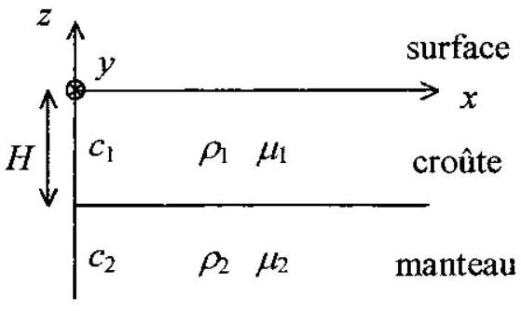
Figure 5
$$\underline{u}(x,z,t)={\underline{f}}_{i}(z)e^{jω(t−x/c)} \text{ où }i=1\text{ ou }2.$$
- Donner les conditions aux limites vérifiées par l'onde de cisaillement $\underline{u}$ et/ou sa dérivée première par rapport à $z$, à la surface libre $z=0$, à l'interface $z=−H$ et à grande profondeur.
- Quelles équations différentielles vérifient $f_{1}(z)$ et $f_{2}(z)$ ? Montrer que la déformation a la forme:
$$\underline{u}(−H<z<0)=\left[A_{1}e^{−jk_{1}z}+{\underline{B}}_{1}e^{jk_{1}z}\right]e^{jω(t−x/c)} \text{ et } \underline{u}(z<−H)=A_{2}e^{k_{2}z}e^{jω(t−x/c)},$$
où $k_{2}$ est un réel positif. Donner les expressions de $k_{1}$ et $k_{2}$ en fonction de : $ω,c,c_{1}$ et $c_{2}$. On admet que $k_{1}$ est également un réel positif, en déduire la position de $c$ par rapport à $c_{1}$ et $c_{2}$.
3) Exprimer les conditions aux limites et montrer que $k_{1}$ et $k_{2}$ vérifient: $tan⁡\left(k_{1}H\right)=\frac{μ_{2}k_{2}}{μ_{1}k_{1}}$.
4) En déduire la relation de dispersion d'une onde de Love, liant $k=ω/c$ et $c$ (ne faisant pas intervenir $ω$ ).
5) Les solutions $c(k)$ sont données sur la figure 6. Justifier l'existence de plusieurs modes de propagation, caractérisés par la donnée de l'entier $n$. Déterminer le vecteur d'onde limite $k_{\text{min }n}$ pour chaque mode en fonction de $H,c_{1}$ et $c_{2}$.
6) Pour le mode fondamental $n=0$, interpréter physiquement les deux cas limites correspondant aux grandes et aux petites longueurs d'onde $Λ$.
7) Application numérique. $H=20 km;c_{1}=3,5 km⋅{ s}^{−1};c_{2}=4,5 km⋅{ s}^{−1}$. Montrer que pour des ondes sismiques de période $T>10 s$, on n'accède qu'au mode fondamental.
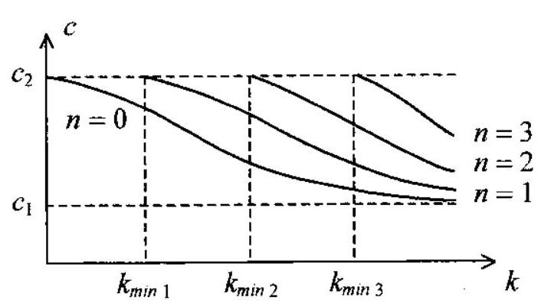
Figure 6
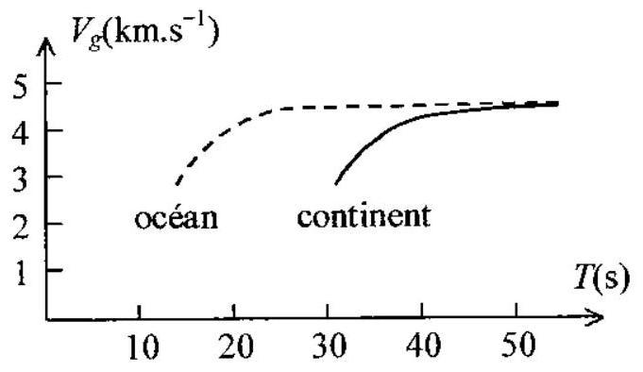
Figure 8
- Exprimer la vitesse de groupe $V_{g}$ en fonction de la vitesse de phase $c(k)$ et de sa dérivée par rapport à $k$.
- Sur la figure 7 est représentée une partie d'un sismogramme représentant l'arrivée d'une onde de Rayleigh. Les ondes de Rayleigh sont les ondes de surface se formant lors de la réflexion d'une onde P. L'allure de $c(k)$ pour ces ondes est similaire à celle des ondes de Love. Commenter cet enregistrement.
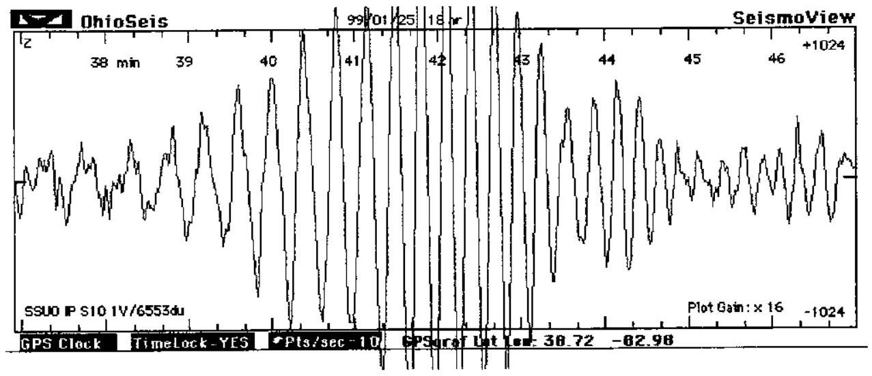
Figure 7
- On considère le mode fondamental d'une onde de Love, aux faibles vecteurs d'onde : $k→0$. Simplifier la relation de dispersion et obtenir une expression de $c(k)$.
- En déduire, dans cette approximation, que la vitesse de groupe se met sous la forme :
$$V_{g}(k)=c_{2}\left[1−\frac{3}{2}k^{2}{\left(H\frac{μ_{1}}{μ_{2}}\left(\frac{c_{2}^{2}}{c_{1}^{2}}−1\right)\right)}^{2}\right]$$
- Le traitement des sismogrammes permet l'obtention de la vitesse de groupe $V_{g}$ des ondes de Love en fonction de la période $T$. Sur la figure 8 sont représentées les deux courbes $V_{g}(T)$ obtenues à la surface d'un continent (plein) et sous un océan (pointillés). En supposant que dans les deux cas la composition de la croûte et du manteau est identique, que peut-on déduire de ces données ?
Partie IV: Les oscillations libres de la Terre
Une corde fixée à ses extrémités ne vibre librement qu'à certaines fréquences propres. De même, la Terre, excitée par un séisme, oscille librement selon certains modes propres. Ces modes correspondent à l'existence d'ondes stationnaires dans la Terre. Pour simplifier l'étude, on néglige les efforts de cisaillement dans cette partie, et on n'envisage qu'une déformation radiale dans une Terre homogène à symétrie sphérique: $\vec{u}=u(r)\vec{e_{r}}$; en chaque point, la contrainte est alors caractérisée par la surpression $P$. Le champ des déformations dérive alors d'un potentiel $ϕ,\vec{u}=\vec{grad}ϕ$, qui vérifie une équation de D'Alembert :
$$\frac{1}{r}\frac{∂^{2}rϕ}{∂r^{2}}−\frac{1}{c^{2}}\frac{∂^{2}ϕ}{∂t^{2}}=0$$
et qui est, pour une onde sinusoïdale, proportionnel à la surpression $P$.
- Évaluer, sans calcul, l'ordre de grandeur des fréquences propres de la Terre.
- On recherche une solution sous forme d'onde stationnaire : $ϕ̸(r,t)=R(r)H(t)$, où $R$ et $H$ sont deux fonctions a priori quelconques. Montrer qu'elles sont solutions d'équations différentielles indépendantes. Les résoudre et montrer que la solution générale est de la forme :
$$ϕ(r,t)=\left[\frac{A}{r}cos⁡(Kr)+\frac{B}{r}sin⁡(Kr)\right]cos⁡(ωt+φ)$$
- Quelle relation lie $ω$ et $K$ ? Montrer que les conditions aux limites imposent une quantification des pulsations permises. Exprimer ces pulsations propres $ω_{n}$ en fonction d'un entier $n$ et du rayon $a$ de la Terre.
- La détermination expérimentale de ces fréquences propres consiste à calculer (par analyse de Fourier) le spectre de la déformation $u(t)$ en un point à la surface de la Terre, à la suite d'un séisme. Justifier, sans calcul, cette méthode. Sur quel ordre de grandeur de durée faut-il acquérir le signal avant d'en calculer le spectre?
- Déterminer l'expression de la déformation $u_{n}(r,t)$ du mode $n$. Proposer une méthode graphique pour déterminer les positions des nœuds de déformation dans la Terre. Combien y en a-t-il pour le mode $n$ ?
- En réalité, la symétrie sphérique est une hypothèse correcte, mais la structure radiale de la Terre n'est pas du tout homogène (Figure 1). Expliquer en quoi la mesure de la fréquence propre de chaque mode apporte des renseignements sur la structure de la Terre à différentes échelles de profondeur.
Partie V : La correction gravitationnelle
Dans la première partie, les équations d'ondes sismiques ont été établies en supposant que les particules de solide ne subissaient que les contraintes élastiques. On envisage maintenant l'action supplémentaire de la gravitation, en se restreignant à l'étude d'ondes planes se propageant selon $\vec{e_{x}}$, et aux déformations bidimensionnelles : $\vec{u}(x,t)=u_{x}(x,t)\vec{e_{x}}+u_{y}(x,t)\vec{e_{y}}$. Soit $\vec{g}$ le champ de gravitation, on note $\vec{g_{1}}(x,t)$ sa faible variation par rapport à sa valeur au repos. Celle-ci a pour origine la faible variation de masse volumique $ρ_{1}(x,t)$ consécutive à la propagation d'une onde sismique. Les calculs seront effectués au premier ordre, dans le cadre des faibles déformations.
- Justifier que $\vec{g_{1}}(x,t)$ n'a de composante que selon $\vec{e_{x}}$. Effectuer une analogie électrostatique et donner l'équation locale reliant $\vec{g_{1}}(x,t)$ à $ρ_{1}(x,t)$.
- Établir la relation locale liant $ρ_{1}$ à $∂u_{x}/∂x$.
- Établir les nouvelles équations d'ondes sismiques, en considérant la correction gravitationnelle.
- Envisager une solution sous forme d'onde plane, progressive, sinusoïdale, et établir les expressions des vitesses de phase des ondes P et S . Mettre en particulier la vitesse de phase des ondes P sous la forme :
$$c_{P}=c_{P0}\left[1−Λ^{2}/Λ_{G}^{2}\right],$$
où $Λ$ est la longueur d'onde, et $Λ_{G}$ une longueur d'onde caractéristique du phénomène.
5) Application numérique. Évaluer la longueur d'onde caractéristique $Λ_{G}$ avec $ρ_{0}=5500 kg.m^{−3}$. On rappelle la valeur de la constante de gravitation : $G=6,7⋅{10}^{−11}{ m}^{3}{ kg}^{−1}{ s}^{−2}$.
6) Discuter la pertinence de la correction gravitationnelle dans les trois domaines de la sismologie étudiés précédemment : la théorie des rais, les ondes de surface et les oscillations libres de la Terre.
FIN

